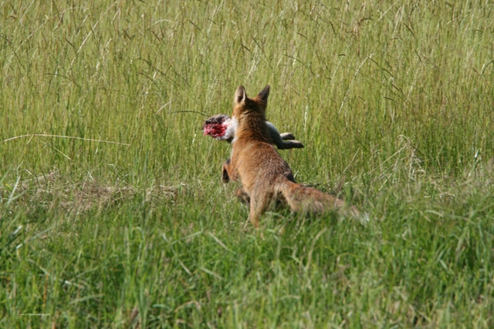

Foxes & Rabbits

**Hierbij het onderzoeksrapport van het JAVA Project: Vossen en Konijnen**

**Gemaakt door:** FOXRAB

**Medewerkers:** Kevin Haitsma, Mark Nijboer, Ronald Elzen, Jelle Sikkes en Arjan Elsinga

**Klas:** PIV1C

**Datum:** 20-01-2015

Onderzoeksrapport

# Voorwoord

Dit rapport wordt gemaakt naar aanleiding van het project: “Vossen en Konijnen”, bestaand onder het vak Java. De opdracht was het verbeteren en uitbreiden van de bestaande basis applicatie. Wij hebben ons hier druk mee bezig gehouden. Dit rapport volgt onze stappen op de voet.

Graag willen wij de Hanzehogeschool bedanken voor de begeleiding tijdens deze uitdaging.

Inhoudsopgave

Voorwoord 1

Inleiding 3

Probleemstelling 4

Analyse 4

Varkenscyclus 4

Verbeterpunten 4

Uitbreidingspunten 4

Functionaliteit opdrachtgever 4

Conclusie 5

Verwijzingen 6

# Inleiding

Vossen en Konijnen is een project van het vak Java. In dit project wordt er een basis applicatie verschaft aan de studenten waarna deze moet worden uitgebreid en verbeterd. In de hoofdstukken worden de stappen nauwkeurig uitgelegd en de vorderingen aangegeven. Verbeteringen of uitbreidingen van dit project worden duidelijk naar voren gebracht.

# Probleemstelling

De probleemstelling van dit project is heel uitgebreid. Als de applicatie verder is ontwikkeld kan het in vele werkelijkheidssimulaties gebruikt worden. Dit kan echter alleen als het verbeterd en uitgebreider is gemaakt. De huidige probleemstelling is de populatie tussen de vossen en de konijnen te vergelijken. Hierdoor vergelijk je de roofdier-prooi verhouding.

## Analyse

De basisapplicatie op dit moment heeft het probleem dat een diersoort uitsterft op een bepaald punt. Je krijgt een schommelend effect omdat de verhouding tussen vossen en konijnen veranderd. Konijnen zijn de prooi van de vossen. Te weinig vossen betekend een toename van de konijnen oftewel een overschot. Door het overschot aan konijnen hebben de vossen te veel eten en krijg je een toename in het aantal vossen. Hierdoor zijn er meer roofdieren en zal er meer gegeten worden waardoor er weer een afname ontstaat in het aantal konijnen. Ten slot krijg je dan een te kort aan voedsel en zullen er roofdieren dood gaan. En begint de cyclus weer opnieuw.

## Varkenscyclus (Jimmy Wales, Larry Sanger, 2013)

Op dit moment lijkt het er op dat de applicatie draait op de varkenscyclus. Deze cyclus wisselt de overschotten en tekorten af van een bepaald product. Dit komt door de reactie op overschotten van de tekorten en wederzijds. Ook kun je het voorbeeld van werkgelegenheid en studiekeuze hiervoor nemen. Hoge werkloosheid onder een bepaalde afstudeerrichting betekent minder eerstejaars voor deze studie.

## Verbeterpunten

Er zijn een aantal dingen opgevallen tijdens de eerste analyse van de basis applicatie

* Geen grafische interface
* Code dat ingekort kan worden.
* Hard-coded variables.

## Uitbreidingspunten

Er zijn natuurlijk ook uitbreidingspunten voor deze applicatie te bedenken.

* Voedseltoevoer konijnen (Gras, wortels etc).
* Grafische omgeving voor het aanpassen van variabelen zoals levensduur, begin aantal vossen/konijnen.

## Functionaliteit opdrachtgever

Voor de functionaliteit van de opdrachtgever staat hieronder een opsomming van de verbeteringen die moeten worden aangebracht aan de applicatie.

* Extra diersoorten
* Jagers
* GUI variabele parameters diersoorten (Levensduur, nakomelingen, voortplantingsleeftijd. Inclusief default value.)
* Voedselvoorraad (Veel konijnen -> Weinig gras -> Minder nakomelingen, Weinig konijnen -> Veel gras -> Meer nakomelingen.)
* Plaatjes, geluiden.
* Minimaal één zinvolle en originele aanvulling.

# Conclusie

Na de analyse van deze applicatie blijkt dat de applicatie incompleet is en niet volledig werkt. Daarom is er nog veel werk te doen. Wel is te zien dat er veel potentie in zit en er veel gedaan kan worden met de manier waarop deze simulatie is ontwikkeld.

# Verwijzingen

Jimmy Wales, Larry Sanger. (2013, 05 6). Opgehaald van Wikipedia: http://nl.wikipedia.org/wiki/Varkenscyclus